**Лабораторная работа №3**

««Построение диаграммы вариантов использования системы»

На рисунке 3.1 представлена диаграмма вариантов использования, которая отражает основные функции, необходимые для существования системы. Здесь представлены такие пользователи, как: Гость, Зарегистрированный пользователь, Модератор, Администратор.

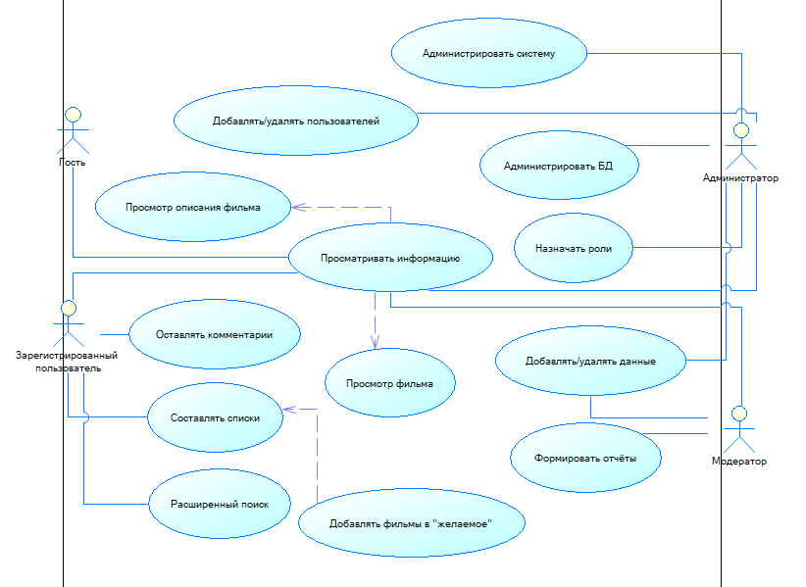

Рисунок 3.1 – Диаграмма вариантов использования.

Главной задачей Администратора является администрирование системы и БД. Также Администратор может назначать роли и просматривать или изменять информацию системы. Просмотр информации включает в себя просмотр фильмов и просмотр информации о фильмах.

Модератор может просматривать информацию, добавлять или удалять данные, а также формировать отчёты о системе.

Зарегистрированный пользователь имеет возможность оставлять комментарии, составлять собственные списки и пользоваться расширенным поиском. Составление списков, в свою очередь, включает необязательную возможность создания «списка желаемого» путём добавления соответствующих фильмов в список.

Гость может только просматривать информацию.